ИГРОВОЙ САМОМАССАЖ

«Гимнастика маленьких волшебников»

Для того чтобы точечный массаж не выполнялся чисто механически, необходимо создать соответствующий эмоциональный настрой. Это легко сделать, например, предложив детям игру «Скульптор». В ней, опираясь на прошлый опыт работы с глиной или пластилином, можно дать возможность
ребенку творчески подойти к процессу и почувствовать внутренний настрой созданного образа. Заниматься точечным массажем при создании образа можно только «руками любви», так как в этом случае ответственность за эмоциональное
состояние полностью перекладывается на подсознание дошкольника. У него появляется доверие к создателю образа — внутреннему Я.
Данная игра является фрагментом авторского комплекса, «Гимнастика маленьких волшебников», включающего в себя элементы психогимнастики в сочетании с точечным самомассажем.
Точечный самомассаж — это надавливание подушечками пальцев на кожу и мышечный слой в месте расположения осязательных и проприоцептивных точек и разветвлений нервов. Подобный массаж, оказывая возбуждающее или тормозящее влияние, при комплексном воздействии дает хорошие результаты, особенно в тех случаях, когда сочетается с «общением» со своим телом в игровой ситуации и мысленным проговариванием ласковых слов (милый, добрый, хороший). Точечный массаж как элемент психофизической тренировки способствует расслаблению мышц и снятию нервно-эмоционального напряжения. Применяется чаще всего с целью улучшения протекания нервных процессов путем воздействия на некоторые активные точки. В основном это самомассаж активных точек на подошве и пальцах ног, некоторых точек на голове, лице и ушах, а также на пальцах рук.
Если боль ощущается от легкого надавливания пальцами, то следует массировать активную точку пальцами правой руки легко, быстро и поверхностно по центробежной спирали — от себя вправо (тонизирующее воздействие). Если же боль появляется только от сильного нажатия на точку, то нужно оказать успокаивающее воздействие, нажимая прямо на эту точку со средней силой большим пальцем правой руки, а затем растирать ее целенаправленно по центростремительной спирали — от себя влево.
При проведении «Гимнастики маленьких волшебников» происходит целенаправленное надавливание на биологически активные точки. Но в отличие от лечебного применения известного метода Шиацу, ребенок здесь не просто «работает» — он играет, лепит, мнет, разглаживает свое тело, видя предмет заботы, ласки, любви. Делая массаж определенной части тела, ребенок, как в голографическом оттиске, воздействует на весь организм в целом. Полная уверенность в том, что он действительно творит что-то прекрасное, развивает у ребенка позитивное ценностное отношению к собственному телу
ИГРОВЫЕ УПРАЖНЕНИЯ
(проводятся во всех группах)
I. Потягивание
И. п.- из позиции лежа на спине.
1. На вдохе левая нога тянется пяточкой вперед по полу, а левая рука — вдоль туловища вверх. Дыхание задерживается, руки и ноги максимально растянуты. На выдохе; расслабляясь, ребенок произносит: «ид-д-да-а-а».

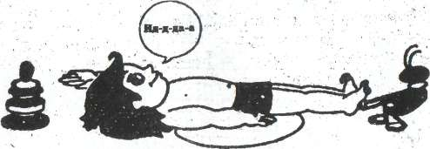

Цель: почувствовать удовольствие от растяжки мышц левой стороны тела (происходит прочистка левого энергетического канала).

2. Правая нога тянется пяточкой вперед по полу, а правая рука — вверх, вдоль туловища — вдох. После задержки дыхания на выдохе произносится «пин-гал-ла-а».
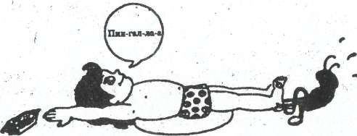

Цель: почувствовать удовольствие от растяжки мышц правой стороны тела (происходит прочистка правого энергетического канала).
3. Обе ноги тянутся пяточками вперед по полу, обе руки — вверх вдоль туловища. Дыхание задержать и на выдохе медленно произнести «су-шум-м-м-на».

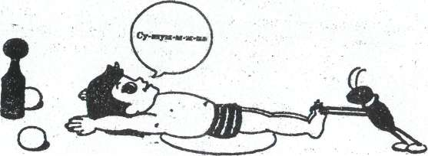

Цель: почувствовать удовольствие, от напряжения, переходящего в расслабление (прочистка центрального энергетического канала).
II. Массаж живота
И. п. — лежа на животе.
1. Ребенок поглаживает живот по часовой стрелке, похлопывает ребром ладони, кулачком, снова поглаживает, пощипывает, имитирует движения тестомеса, замешивающего тесто, снова поглаживает.

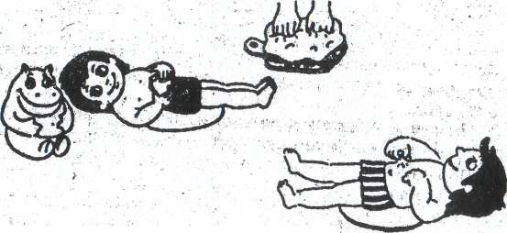

Цель: улучшить работу кишечника.
2. С левой стороны пальчиками нажимает несколько раз более глубоко, словно палочкой проверяет готовность теста.
Цель: воздействие на сигмовидную кишку и нормализация стула.

III. Массаж грудной области
И. п. — сидя по-турецки.
1.Поглаживание области трудной клетки со словами: « Я милая, чудесная, прекрасная».
Цель: воспитывать бережное отношение к своему телу, учить любить себя.

2. «Заводим машину». Ребенок ставит пальчики на середину грудины от вилочковой железы вниз (кроме больших пальцев, все восемь остальных ставятся на одной линии сверху вниз), делает вращательные движения 5—6 раз по часовой стрелке со звуком «ж-ж-ж-ж». Затем 5—6 раз вращательные движения против часовой стрелки.
3. Сняв все пальцы с грудины со звуком «пи-и-и», нажимает на точку между грудными отделами в области сердца (сигнал — «машина завелась»).
Цель: воздействовать на биоактивные точки грудного отдела, почувствовать радость от звукового сопровождения.
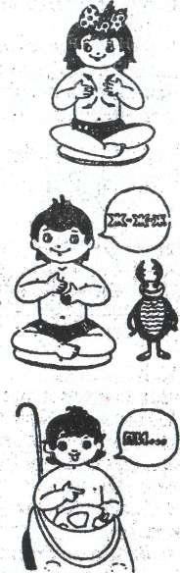

IV. Массаж шеи

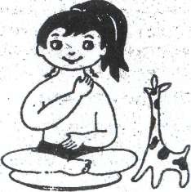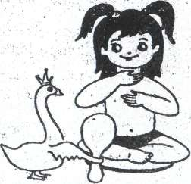

И. п. — сидя по-турецки.
1. Поглаживает шею от грудного отдела к подбородку.
2. Развернув плечи, гордо поднимает голову на вытянутой шее.
3. Ласково похлопывает по подбородку тыльной стороной кисти рук.
4. Представив, что у него красивая лебединая шея, любуется ею, как будто она отражается в зеркале.
Цель: почувствовать радость от внутреннего ощущения красоты и гибкости прекрасной лебединой шеи.

V. Массаж ушных раковин
И. п. — сидя по-турецки. Ребенок лепит ушки для Чебурашки или для доброго, милого слона.
1. Поглаживает ушные раковины по краям, затем по бороздкам внутри раковин, за ушами.
2.Ласково оттягивает ушные раковины вверх, вниз, в стороны (по 5—6 раз в каждую сторону).

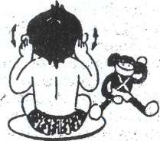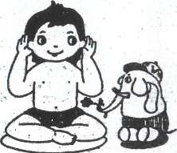
3. Нажимает на мочки ушей («вешает на них красивые сережки»).
4. Лепит ушки внутри. Пальцами внутри, раковины делает 7—8 вращательных движений по часовой, затем против часовой стрелки (пусть ушки будут чистыми и всеслышащими).
5. С усилием «примазывает глину» вокруг ушных раковин — проверяет прочность, заглаживает поверхность вокруг ушных раковин на расстоянии 1—1,5 см.
Цель: вызвать образ любимой игрушки и в процессе игры воздействовать на слуховой аппарат и активные точки кишечника, выходящие на ушные раковины.

VI. Массаж головы
1. Сильным нажатием пальчиков имитирует мытье головы.
2. Пальцами, словно граблями, ведет от затылка, от висков, ото лба к середине головы, словно сгребает сено в стог.
3. Спиралевидными движениями ведет пальцы от висков к затылку.
4. «Догонялки»: сильно ударяя подушечками пальцев, словно по клавиатуре, «бегает» по поверхности головы. Пальцы обеих рук то сбегаются, то разбегаются, то догоняют друг друга.
5. С любовью и лаской расчесывает пальцами, словно расческой, волосы и представляет, что его «прическа самая красивая на конкурсе причесок».

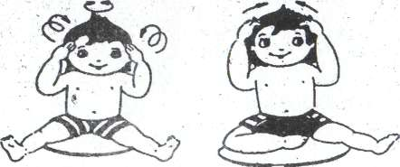

Цель: воздействие на активные точки на голове, которые улучшают ток крови.

VII. Массаж лица

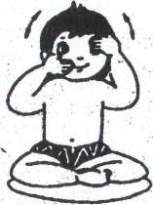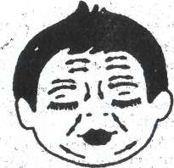

Лепит красивое лицо.
1. Поглаживает лоб, щеки, крылья носа от центра к вискам, мягко постукивает по коже, словно уплотняет ее, чтобы она была упругой.
2. Надавливает пальцами на переносицу, середину бровей, делая, вращательные движения по часовой, затем против часовой стрелки по 5-6 раз.
3. С усилием, надавливая, рисует желаемый красивый изгиб бровей, затем щипками лепит густые брови от переносицы к вискам.
4. Мягко и нежно лепит глаза, надавливая на их уголки, расчесывая длинные пушистые реснички.
5. Надавливая на крылья носа, ведет пальчики от переносицы к носовым пазухам, подергивает себя за нос и представляет, какой красивый нос для Буратино у него получился.
Цель: предотвращение простудных заболеваний путем воздействия на активные точки лица. Выработка умения управлять мимикой.

VIII. Массаж шейных позвонков

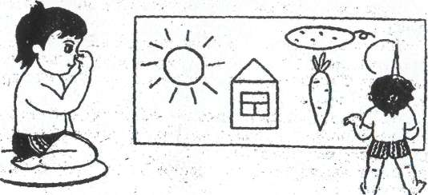

Игра «Буратино»
Буратино своим длинным любопытным носом рисует солнышко, морковку, дерево.
1. Мягкие круговые движения головой по часовой стрелке, затем против часовой стрелки.
2. Повороты головы в стороны, вверх, вниз.
3. Наклоны головы во время «рисования» вправо, затем влево.
Цель: почувствовать приятное ощущение от медленных, плавных движений позвонков шейного отдела. Представить и рассказать, какие ощущения вызывают рисунки, выполненные движением носа в воздухе.

IХ.Массаж рук

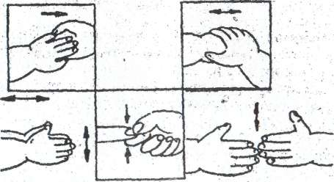
1. «Моют» кисти рук, активно трут ладошки до ощущения сильного тепла.
2. Вытягивают каждый пальчик, надавливают на него.
3. Фалангами пальцев одной руки трут по ногтям другой, словно по стиральной доске.
Цель: оказать благотворное воздействие на внутренние органы, выходящие на биоактивные точки пальцев: сердце, легкие, печень, кишечник. Вызвать ощущение легкости, внутренней радости.

4. Трут «мочалкой» всю руку до плеча, сильно нажимают на мышцы плеча и предплечья; «смывают водичкой мыло», ведут одной рукой вверх, затем ладошкой вниз и «стряхивают воду».
Цель: возбуждение мышц рук и прочистка энергетических каналов рук.
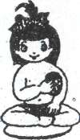

Игра «Солнечные зайчики»
Дети встряхивают кистями рук (кисти в расслабленном состоянии) сверху вниз, словно обрызгивая друг друга. Представляют, как капельки воды, словно солнечные зайчики, блестят на солнце. Какого цвета эти солнечные зайчики? Куда летят брызги? Мысленно дети строят радугу из водяных капелек, любуются цветом и блеском. Тянут ладошки вверх к солнышку, представляя, как добрая сила вливается в них.
Цель: ощутить внутреннюю радость.
Игра «Птичка»
1. Руки сложены ладошками перед грудью. Птичка в клетке бьется, пытаясь освободиться, — руки напряжены и с усилием двигаются то влево, та вправо.
Цель: воздействие на грудные железы помогает предотвратить образование мастопатии.
2. «Птичка вырвалась на свободу». Тело в расслабленном состоянии, руки поднимаются вверх и, разъединившись в свободном парении, опускаются.
Манипуляция руками в свободном парении - в зависимости от фантазии ребенка.
Цель: почувствовать радость освобождения и полета.

X. Массаж ног
И. п. — сидя по-турецки.
1. Подтягивая к себе стопу левой ноги, ребенок разминает пальцы ног, поглаживает между пальцами, раздвигает пальцы. Сильно нажимает на пятку, растирает стопу, щиплет, похлопывает по пальцам, пятке, выпуклой части стопы, делает стопой вращательные движения, вытягивает вперед носок, пятку, затем похлопывает ладошкой по всей стопе. Словно, вбивая пожелания, говорит: «Будь здоровым, красивым, ловким, добрым, счастливым!..» То же — с правой ногой.
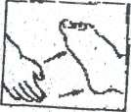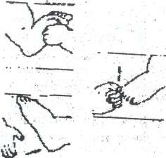

2. Поглаживает, пощипывает, сильно растирает голени и бедра. Делает пассовые движения поочередно над каждой ногой, «надевает» воображаемый чулок, затем «снимает его и сбрасывает», встряхивая руки.

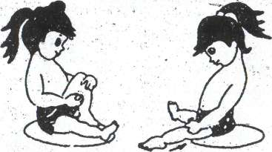

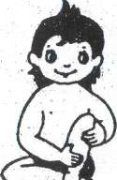

Цель: воздействие на биологически активные центры, находящиеся на ногах. Прочистка энергетических каналов ног.

Игра «Покачай малышку»
Ребенок прижимает к груди стопу ноги, укачивает «малышку», касается лбом колена, стопы, поднимает «малышку» выше головы, делает вращательные
движения вокруг лица.

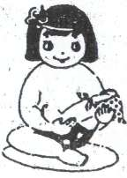
Цель: развитие гибкости суставов; ощущение радости от гармоничного движения ног.

